Шахматное занятие подготовила: Сырцова Ирина Павловна
Тема: «Король»
Тип занятия: повторение изученного материала в игровой форме с элементами инсценировки.
Цели и задачи:
Образовательные: повторить и закрепить знания детей о шахматной доске, шахматных фигурах, движении фигур с помощью дидактических игр, активизировать мыслительную деятельность, пополнить знания детей об истории шахмат.
Воспитательные: воспитание чувства личной ответственности за самостоятельно принятое решение, вырабатывать настойчивость, выдержку, уверенность в своих силах, получение навыков общения детей в команде, способность к соперничеству.
Развивающие: развивать аналитико-синтетическую деятельность, учить обобщать, сравнивать, предвидеть результаты своей деятельности.
Формирование УУД:
Личностные действия: развитие навыков сотрудничества с взрослыми и сверстниками, развитие логического, тактического и стратегического и творческого мышления учащихся.
Регулятивные действия: способность определять и формулировать цель деятельности с помощью руководителя, работать по предложенному руководителем плану, умение высказывать своё предположение на основе примерных игровых шахматных ситуаций.
Познавательные действия: умение давать анализ своих действий во время игры в шахматы, делать выводы в результате игры, формирование понятия об игровых возможностях шахматных фигур, нахождение выигрышных ходов.
Коммуникативные действия: планирование учебного сотрудничества, разрешение конфликтов, управление поведением партнера, работа в команде, умение с достаточной точностью и полнотой выражать свои мысли в соответствии с задачами и условиями коммуникации.
- Оборудование: интерактивная доска, компьютер, мультимедийная презентация, 2 демонстрационные шахматные доски с магнитными фигурами, головные уборы с изображением шахматных фигур, раздаточный материал, цветные магниты, 2 настольных доски с шахматными фигурами
Для воспитанников: листы белой бумаги, маркеры, головные уборы с изображением шахматных фигур.

Этап урока | Действия учителя | Деятельность учащихся | УУД
Организационный момент | Слайд 1  - Здравствуйте ребята. Сегодня мы с вами отправляемся в путешествие по волшебной сказочной стране. Отгадайте, что это за страна?  На свете есть забавная  Волшебная игра.  В неё с утра до вечера  Играет детвора.  Там мчатся кони резвые  Трубят поход слоны.  И клетки чёрно – белые  Чудес и тайн полны.  -Ребята, что же это за страна? (ответы детей) - Шахматная страна. Слайд 2  - А кто живёт в шахматной стране? (шахматные фигуры) | Эмоциональный настрой к познавательной деятельности.  ( музыкальный фон)  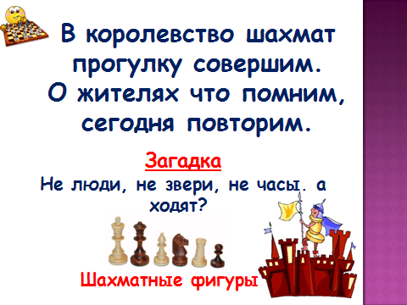 | Коммуникатив-  ные:  Планирование учебного сотрудничества с педагогом и сверстниками.
Актуализация знаний | Угадайте: слайд 3  - Я буду загадывать загадки, а вы попробуйте их отгадать, кто же живёт в шахматной стране?  - Эта фигура выбирает свой собственный цвет —  белый на белом квадрате стоит,  чёрному чёрный удачу сулит. (Ферзь)  - Стою на самом краю, путь откроют – пойду.  Только прямо хожу, как зовут – не скажу. (Ладья)  - Не живет в зверинце, не берёт гостинцы,  По косой дорожке ходит, хоботом не водит. (Слон)  - Передвигается не косо и не прямо,  А буквой «Г» - так шахматисты говорят. (Конь)  - Маленькая, удаленькая все поля прошла и фигуру нашла. (Пешка)  - Кого мы ещё не вспомнили? (короля)  - Сколько королей?(2)  - Оказывается, шахматную страну называют шахматным королевством. Давайте посмотрим, какие события происходят в шахматном королевстве.  В королевстве чёрно-белом  Кто-то хитрый, кто-то вредный  Всё измазал белым мелом -  Чёрный конь отныне бледный!  Побелевший чёрный слон  Затрубил тревожно,  Из дворца раздался стон:  - Как это возможно!?  Сам король в ужасном в гневе,  Аж попрятались ладьи,  Пишет королю другому  Он претензии свои:  «Что за происки, сосед!  Мы не в ссоре вроде.  Что же делаете вы?  Белый цвет не в моде!»  Король другой прислал ответ:  «Ты, Король, не в моде сам!!!»  И вины за нами нет!  Всё! Привет твоим усам!»  Оба маются в тоске:  Ведь с тех пор у них вражда.  И друг другу каждый рад  Хоть разок поставить мат!  -Ребята, по сей день шахматные короли не могут пойти на перемирие и доказывают свое преимущество в шахматных турнирах.  - И прямо сейчас мы с вами отправимся в шахматное королевство, чтобы лично принять участие в этом действие, для этого на время превратимся в шахматные фигуры! | Групповая работа  Загадки о шахматных фигурах  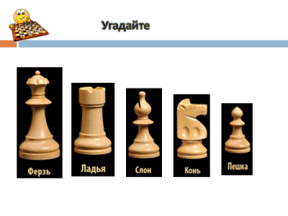 | Познаватель-ные: анализировать, наблюдать, сравнивать.  Способность определять и формулировать цель деятельности с помощью руководителя, прогнозировать тему урока.  Развивающая:  Развивать умение самостоятельно добывать и использовать необходимую информацию.  Воспитательная:  Формирование навыков совместной деятельности посредством использования личного опыта и опыта других.
Включение в деятельность | - Готовы к перевоплощению!  -Повторяйте за мной волшебные слова:  Турли, турли, труфеля-  За победу короля!  Турли, турли, мармелад-  А врагу объявим мат!  -Наденьте волшебные головные уборы, которые лежат перед вами! Посмотрите, в шахматную фигуру какого цвета вы превратились.  - Разделитесь на 2 команды: белые фигуры в одну сторону, чёрные в другую. Слайд 4 | Диалог.  Учащиеся действуют по инструкции.  Хором повторяют за учителем. | Способность работать по предложенному руководителем плану.
Мотивация к деятельности  (инсценировка) | -Волшебство случилось, вот и сами короли. Представьтесь, пожалуйста!  Белый король:  Я белый король,  Я сильнее, чем черный!  Я в стратегии военной  Чуть ли не ученый!  Черный король:  А я черный король  Хвастунов не терплю, признаться!  Так что, Белый, изволь,  Впредь не зазнаваться!  -Уважаемые короли, прошу, не ссорьтесь! Только честный поединок покажет, кто из вас сильнейший воевода. Займите свои почетные места рядом с шахматным войском своего цвета. | Просмотр инсценировки.  В роли черного и белого королей выступают 2 мальчика с каждой команды. | Развитие творческого мышления учащихся.
Постановка задачи и определение темы занятия | Слайд 5  Их на поле всего два,  Из-за них идет война.  Одного поймать в ловушку -  Прекращается игра. ( Слайд 5)  (Короли)  - Догадались ли вы, о ком пойдёт речь на нашем занятии, о ком мы с вами будем говорить?  -Тема нашего занятия звучит так: «Да здравствует король!»  Короли - главные фигуры на шахматной доске, но часто они так зазнаются, что забывают о том, что победа зависит от целого шахматного войска.  - Сегодня мы напомним об этом нашим королям в захватывающем шахматном турнире.  -Турнир объявляется открытым! | .  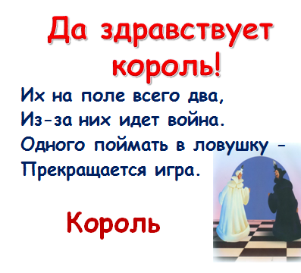 | Формулирование и аргументация своего мнения и позиции, учёт разных мнений, координирование в сотрудничестве разных позиций.
Работа по теме занятия (построение проекта выхода из затруднения)  Игра  «Расставь фигуры в начальное положение»  Игра «Кратчайший путь».  Игра «Король против других фигур»  Цель игры: одержать победу.  Динамическая пауза  Продолжение работы по теме занятия.  Практическая работа в парах  Игра: «Один в поле воин»  Разгадывание ребуса | Шахматная доска. (Слайд 6.)  -Шахматное сражение происходит на шахматной доске. Но вам нужно ее заслужить, для этого правильно ответьте на вопросы.  Вопрос белым: как правильно расположить доску между противниками?  Вопрос черным: о чем идет речь?  64 близнеца  На два лица:  Половина белых,  Половина чёрных.  -Молодцы, в ваше владение переходит вот эта демонстрационная шахматная доска, на которой будет виден исход сражения.  (на шахматной доске заранее расставлены фигуры неправильно)  2. Расположение фигур.  -Посмотрите на шахматную доску, здесь не все фигуры стоят правильно. Наведите порядок в шахматном королевстве. Короли, как главнокомандующие, обязаны знать расположение своего войска, поэтому это задание для них: правильно расставить фигуры. Кто быстрее это сделает, берет у противника 1 пешку. 1,2,3 - беги!  (конкурс закончен, когда один из королей расставил свои фигуры)  Взаимопроверка.  -Конкурс завершен, давайте проверим, справились ли короли с заданием, прочитаем хором стихотворение, которое помогает нам правильно расставить фигуры:  (Слайд 7.)  Я смотрю на первый ряд,  По краям ладьи стоят.  Рядом вижу я коней,  Нет фигуры их хитрей.  Меж коней заключены  Наши славные слоны.  И еще два поля есть,  А на них король и ферзь.  А теперь без спешки  Идут на место пешки.  -Какое правило существует, чтобы не перепутать места короля и ферзя? (ферзь любит свой цвет)  3. Как ходит король и как бьёт фигуры и пешки противника?  - Как ходит король? (ответы детей) Слайд 8  Король любит гладкий, расчищенный путь,  В любую он сторону может шагнуть,  Однако легко ты заметишь, дружок,  Что в силах он сделать не шаг, а шажок.  Всего одно поле – вот шага длина,  Не очень проворен король - старина.  Зато начеку королевская рать –  Должна короля она охранять.  Запомни: король всех главней, всех важней,  Нет в шахматном войске важнее вождей!  Слайд 9. (Читаю с доски)  - Король ходит в любую сторону: по вертикали, горизонтали и диагонали. Исключением является специальный ход – рокировка. Так же король не может ходить на поле, которое атаковано любой из фигур соперника. Король как ходит, так и бьёт.  Задание белым: Король должен быстро добраться до звёздочки  Задание чёрным: Король должен быстро добраться до звёздочки.  - Кто быстрее и точно выполнил задание, тот забирает у соперника пешку.  (Работа на демонстрационных досках, путь короля отмечается цветными магнитами)  После выполнения – проверка с доской.  Подведение итогов.  - Как бьёт король фигуры и пешки противника? (как ходит, так и бьёт)  - Давайте вспомним последовательность выбора хода при решении шахматных задач. Слайд 11  Решение шахматных задач.  (выигрыш фигуры – побей фигуру противника)  План игры.  Последовательность выбора хода:  1.Смотрим, нельзя ли побить фигуру противника.  2.Выясняем, нельзя ли сделать фигурой такой ход, после которого противник не сможет сделать своей фигурой ни одного хорошего хода ( при любом ходе фигуру он потеряет, т.е. мы ограничиваем подвижность неприятельской фигуры).  3.Определяем, не ставим ли мы свою фигуру под бой.  4.Делаем ход.  Слайд 12  - А какую фигуру королю лучше взять? Почему?  (Нужно взять ладью, т.к. ладья стоит5 очков, а слон -3)  Работа по карточкам: «Король против других фигур»  по плану. Возвращаемся к слайду 11  Подведение итогов.  - А сейчас немного отдохнём.  - Если нарисовать одновременно все возможные ходы короля, то рисунок будет похож на солнышко. Я предлагаю с помощью движений рук изобразить это солнышко и согреть весь мир.  Руки вверх по вертикали,  Руки вверх по диагонали,  Руки в стороны по горизонтали,  Руки вниз по диагонали,  Руки вниз по вертикали.  4. Король в игре.  - Внимание! Внимание! Внимание! Объявляется турнир королей.  - Задание: напасть на короля противника.  От команды по 2 человека. Играют в течение двух минут королями на демонстрационных досках.  - Отлично справляются с заданиями обе команды!  -Могут ли короли одержать победу, если будут сражаться друг с другом в одиночестве? Обоснуйте свой ответ. Слайд13  Итог: - Короли ходят за один ход на одно поле, они никогда не смогут побить друг друга; на шахматной доске много полей и два короля могут бесконечно «бегать» друг за другом, поэтому такую ситуацию расценивают как «ничья».  Короли не могут атаковать друг друга т.к. короли не встречаются на соседних полях.  Подведение итогов.  - На демонстрационной шахматной доске выставлены позиции. Задание: король должен каждым ходом срубить все фигуры и пешки противника.  5.Плеяда великих - Короли шахмат  - В королевстве шахмат есть свои короли и это не просто люди, обыгравшие всех и завоевавшие титул Чемпиона Мира.  - Ваша задача разгадать ребус и определить о ком шла сейчас речь.  - Вильгельм Стейниц - I Чемпион Мира по шахматам (с 1886г. – 1894г.) – Австрия.  - Эмануил Ласкер- II Чемпион Мира по шахматам (1894г. -1924г.) | Групповая работа  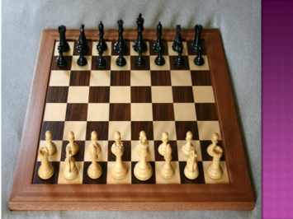  Короли каждой команды выполняют задание: на скорость расставляют шахматные фигуры на демонстрационной доске.  Все учащиеся проверяют выполненное королями задание, читают хором стихотворение о расположении фигур на доске.  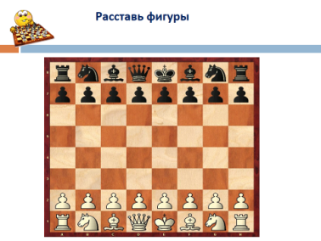  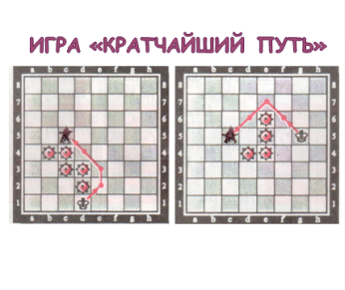  Один участник с команды решает шахматную задачу на демонстрационной доске, остальные анализируют правильность выбранного решения.  (Далее алгоритм действий учеников подобный)  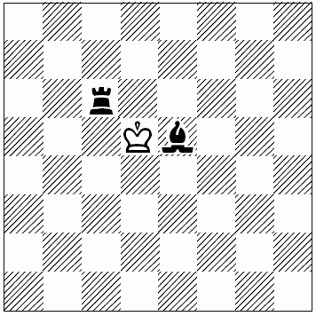  Выполняют физические упражнения. Повторяют за учителем.  Работа на демонстра-ционных досках в парах.  По одному участнику у доски.  Групповая работа  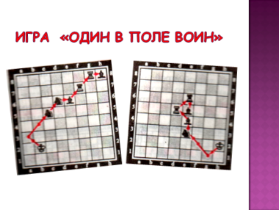  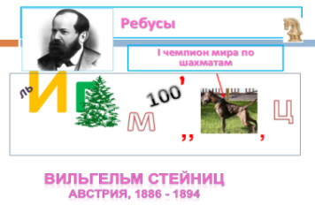 | Определение цели.  Выполнение заданий под руководством педагога.  Выдвижение гипотез и их обоснование, поиск необходимой информации.  Постановка и решение проблемы. Умение с достаточной точностью и полнотой выражать свои мысли.  Умение высказывать своё предположение на основе примерных игровых шахматных ситуаций.  Развивать креативное мышление при анализе позиций.  Умение давать анализ своих действий во время игры в шахматы, делать выводы в результате игры  Умение работать по предложенному руководителем плану  Развитие творческого мышления учащихся.  Личностные:  Осознание ответственности за общее дело.  Развитие творческого мышления  Развитие логического, и творческого мышления учащихся.
Игра «Доберись до ракеты» | - Королям пора возвращаться домой в свой сказочный мир.  Помогите королю добраться до ракеты. Работа в группах. Задание для белых: королям пора возвращаться домой в свой сказочный мир. Помогите им добраться до ракеты. Команда белых, проводите своего короля до ракеты кратчайшим путем, не наступая на мины и не перепрыгивая через них.  Задание для черных: команда черных, помогите добраться до ракеты своему королю, не подставляя его под бой вражеских фигур. | Групповая работа  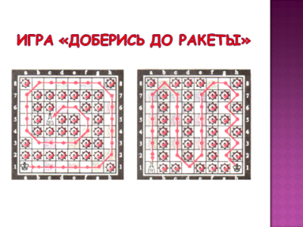 | Умение с достаточной точностью и полнотой выражать свои мысли в соответствии с задачами и условиями коммуникации.
Включение в самоанализ проделанной работы. | -Игроки устали, фигуры побиты, шахматный турнир объявляю закрытым!  Подведем итоги, заполним анкету «Король».  - Как зовут? (Король)  - Где родился? (В Индии)  - Сколько лет? (Очень много)  - Основной род занятий? (Шахматная игра)  - Краткая запись в свидетельстве о рождении? (Кр.)  - Постоянное место жительства? (е1,е8)  - Способ передвижения на шахматной доске? (горизонталь, вертикаль, диагональ)  - Во сколько очков оценивается? (бесценен)  - Как бьёт фигуры и уничтожает пешки противника? (так же как и ходит)  - Особые приметы.  Подсчитаем, сколько баллов набрала каждая из команд. | 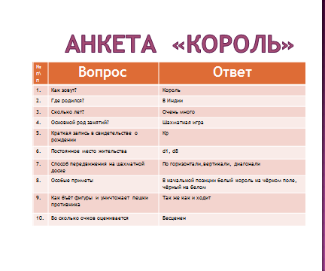  Коллективное заполнение таблицы.  Все учащиеся принимают участие в подсчете заработанных баллов. | Умение давать анализ своих действий во время игры в шахматы, делать выводы в результате игры
Рефлексия. Подведение итогов занятия | -Наше очередное путешествие по стране шахмат завершено, пора и нам возвращаться. Снимите головные уборы.  Повторяйте за мной волшебные слова.  Турли,турли, труфеля  Помогли мы королям!  Турли, турли, мармелад  Возвращаемся назад!  -С возвращением!  Наше путешествие, ребята, подходит к концу. И мне интересно знать какое настроение у вас осталось после путешествия, а от нашего настроения зависит погода в шахматном королевстве.  -Проверим погоду? (Под музыку - каждый обучающийся подходит к столу, берёт понравившуюся ему картинку и крепит на шахматную магнитную доску)  - всё отлично;– все хорошо;  - есть вопросы.  Озвучивается вывод о погоде в шахматном королевстве.  -Кому понравилось наше занятие, похлопайте в ладоши. Эти аплодисменты в вашу честь.  Ребята, спасибо за хорошую работу, за старание. Вы настоящие короли, т.к. в современном мире короли не те, чьи головы обрамляют короны, а те, чьи головы украшены знаниями. Да здравствует король! Всего вам доброго! | Снимают головные уборы.  Повторяют слова за педагогом.  Хлопают в ладоши. | Рефлексия способов и условий действия; контроль и оценка процесса и результатов деятельности.  Самооценка на основе критериев успешности, адекватное понимание причин успеха и неуспеха в учебной деятельности.

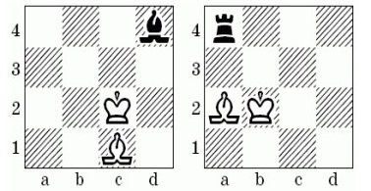Подведение итогов занятия - тест по теме «Король» - каждому ученику раздаются полоски (Приложение 9) и по два цветных карандаша.
-Подведем итоги нашего путешествия по шахматному королевству. У каждого из вас есть полоски, где нужно закрасить квадраты. Если вы даёте на вопрос ответ «Да», то закрашиваете квадрат красным карандашом, если – «Нет» - синим.
Согласен ли ты, что:
1) король – самая высокая фигура? (да)
2) можно ли побить короля? (нет)
3) на шахматной доске два короля? (да)
4) король перепрыгивает через другие фигуры? (нет)
5) из угла доски король держит под ударом три поля? (да)
6) черный король может побить черного ферзя? (нет)
7) может ли король пойти с белого поля на чёрное? (да)
8) может ли король в начальном положении сделать первый ход? (нет)
-На что похож рисунок? (На горизонталь или вертикаль шахматной доски – словарная работа со словами - Приложение 10)

IV. Рефлексия. - Наше путешествие, ребята, подходит к концу. И мне интересно знать какое настроение у вас осталось после путешествия, а от нашего настроения зависит погода в шахматном королевстве (Учитель кратко поясняет значение картинок на доске – Приложение 11, 12).
-Проверим погоду? (Под музыку «Про следы» (минусовка) из мультфильма «Маша и Медведь» - Приложение 13 - каждый ученик подходит к столу, берёт понравившуюся ему картинку и крепит на шахматную магнитную доску)
- всё отлично;– все хорошо;

Сырцова Ирина Павловна
Самоанализ занятия по шахматам.
Тема занятия: Король
Тип занятия: закрепление изученного материала.
Продолжительность занятия: 40 минут
Требования к компетенции обучающихся по данной теме:
должны знать: названия шахматных фигур их форму и цвет, расстановку, место короля в начальном положении, ход короля, взятие фигур.
должны уметь: использовать приобретённые знания и умения в практической деятельности на занятиях шахмат.
Образовательные: повторить и закрепить знания детей о шахматной доске, шахматных фигурах, движении фигур с помощью дидактических игр, активизировать мыслительную деятельность.
Воспитательные: воспитание чувства личной ответственности за самостоятельно принятое решение, вырабатывать настойчивость, выдержку, уверенность в своих силах, получение навыков общения детей в команде, способность к соперничеству, умение проигрывать и побеждать;
Развивающие: развивать аналитико-синтетическую деятельность, учить обобщать, сравнивать, предвидеть результаты своей деятельности.
Формирование УУД:
Личностные действия: развитие навыков сотрудничества со взрослыми и сверстниками, развитие логического, тактического и стратегического и творческого мышления учащихся.
Регулятивные действия: способность определять и формулировать цель деятельности с помощью руководителя, работать по предложенному руководителем плану, умение высказывать своё предположение на основе примерных игровых шахматных ситуаций.
Познавательные действия: умение давать анализ своих действий во время игры в шахматы, делать выводы в результате игры, формирование понятия об игровых возможностях шахматных фигур, нахождение выигрышных ходов.
Коммуникативные действия: планирование учебного сотрудничества, разрешение конфликтов, управление поведением партнера, работа в команде, умение с достаточной точностью и полнотой выражать свои мысли в соответствии с задачами и условиями коммуникации.

План урока
1.Организационный момент
2. Актуализация знаний
3.Включение в деятельность
4.Мотивация к деятельности(инсценировка)
5.Постановка задачи и определение темы занятия
6.Работа по теме занятия (построение проекта выхода из затруднения)
7.Динамическая пауза
8.Продолжение работы по теме занятия
9.Рефлексия. Включение в самоанализ проделанной работы.
10Подведение итогов занятия.

Занятие проводилось в группе обучающихся 7 – 10 лет (второй год обучения). Большинство воспитанников имеют высокую учебную мотивацию, активны, умеют выделять в информации главное, сравнивать, анализировать, делать выводы. При планировании данного занятия и подбора упражнений были учтены индивидуальные особенности воспитанников. Занятие соответствует календарно - тематическому планированию клуба «Белая ладья» воспитанников 7 -10 лет второго года обучения. При подготовке к занятию были учтены возрастные, индивидуальные особенности, а также уровень развития учащихся. К занятию были выбраны привычные и понятные для обучающихся данного возраста ресурсы.
Организационный момент создал особую атмосферу и нужный психологический климат, настроил воспитанников на позитивное, активное решение основных задач занятия, обеспечил необходимую мотивацию и деловой настрой. На данном занятии были поставлены и реализованы следующие цели:
- повторить знания воспитанников о шахматной фигуре «Король» и его ролью на шахматной доске.
Для достижения поставленных целей мною была выбрана мультимедиа-технология – совокупность средств, которые обеспечивают восприятие воспитанником информации одновременно несколькими органами чувств. При этом информация предстаёт в наиболее привычных для современных детей формах: аудиоинформации, видеоинформации, слайд-шоу. Такое сочетание значительно активизирует внимание к содержанию учебного материала и повышает интерес к новой теме. Воспитанникам было интересно, они проявляли эмоциональность, было заметно, что информация приносит эстетическое удовлетворение.
Для активизации мыслительного процесса обучающихся использована викторина, элементы инсценировки, загадки ( коллективные и групповые формы работы) метод самостоятельной работы учащихся по осмыслению и усвоению нового материала, а также частично-поисковый метод при работе в группах. Использованы дидактические задания «Один в поле воин», «Кратчайший путь», «Лабиринт», «Перехитри часовых» , а так же дидактические игры «Игра на уничтожение», «Захват контрольного поля». На протяжении всего занятия обучающиеся были достаточно активны, проявляли самостоятельность, умение сотрудничать, участвовали в обсуждениях вопросов занятия, не боялись дать неправильный ответ. На основе примерных игровых шахматных ситуаций высказывали своё предположение, анализировали свои действия, делали выводы.
Закрепление и практическое применение знаний было организовано в форме игры «Кто быстрее». Короли каждой команды выполняли задание: на скорость расставляли шахматные фигуры на демонстрационной доске. Отгадывали загадки и свой ответ демонстрировали при помощи карточек с изображением шахматных фигур.
Основные этапы организации учебной деятельности соответствуют типу занятия. Присутствует логичность перехода от этапа к этапу. Порядок следования этапов закладывает у воспитанников основы умения принимать и удерживать учебную задачу, планировать свои действия, добиваться решения проблемной ситуации. Время занятия использовалось рационально.
В конце занятия совместно с детьми проведена рефлексия, используя привычную обучающимся систему вопросов, подвели итоги: подсчитали, сколько баллов набрала каждая из команд. Один участник с каждой команды выполнил заключительное символическое задание «проводы королей» на интерактивной доске.
Данное занятие полностью соответствует требованиям государственного образовательного стандарта, и было ориентировано на формирование основ умения учиться и способности планировать свою деятельность, осуществлять её контроль и оценку, взаимодействовать с педагогом и сверстниками в образовательном процессе.
Занятие способствовало становлению личностных характеристик: овладеть основой умения учиться, способности к организации собственной деятельности;
доброжелательность, умение слушать и слышать собеседника, обосновывать свою позицию, высказывать своё мнение.
Считаю, что на данном занятии удалось решить на необходимом уровне поставленные задачи. Были соблюдены все санитарно-гигиенические требования к учебным занятиям, проведена динамическая пауза. Занятие прошло в темпе, необходимом для оптимальной организации активной познавательной деятельности. Воспитанники были готовы к продолжению работы на любом этапе. Их ответы были разнообразны, самостоятельны, достаточно глубоки. На занятии царила атмосфера сотрудничества и сотворчества. Итоги подведены, прокомментирована деятельность воспитанников. Работоспособность обучающихся на протяжении всего занятия была достаточно высокой.

